

Тезисы доклада

- НАЗВАНИЕ ДОКЛАДА:
Подсистема ИАСУ Тихоокеанского государственного университета «ОБЩЕЖИТИя»

- АВТОРЫ:
А.Ф. Карплюк, М.А. Яковлев

- ОРГАНИЗАЦИЯ (полное наименование, без аббревиатур):
ГОУВПО "Тихоокеанский государственный университет"

- ГОРОД: Хабаровск

- ТЕЛЕФОН: (4212) 76-17-30, (4212) 76-17-24, 89242165508

- ФАКС: (4212) 72-06-84

- E-mail: mikhail.a.yakovlev@gmail.com

- ТЕКСТ ТЕЗИСОВ ДОКЛАДА:

Развитие новых образовательных технологий в ВУЗах требует обязательного использования в повседневной практике информационных автоматизированных систем управления (ИАСУ). Основная задача подсистемы ИАСУ ТОГУ «Общежития» заключается в учете сведений о лицах, проживающих в общежитиях, а также автоматизации бизнес-процессов, связанных с работой студенческого городка университета [рис. 1].

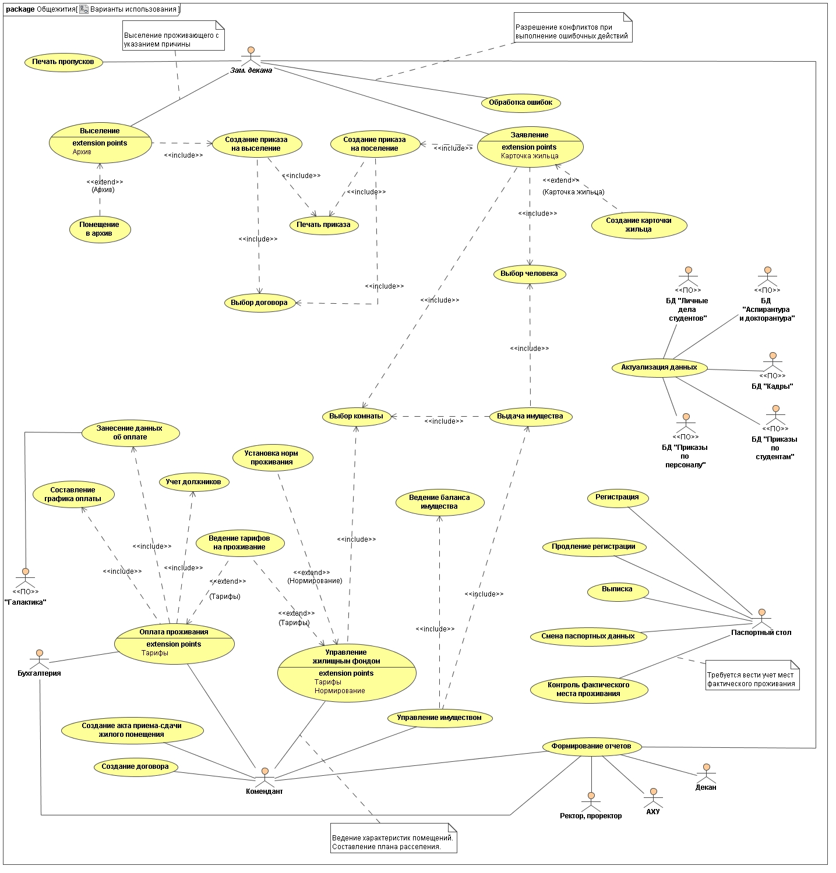
Рисунок 1. «Варианты использования системы»

Разрабатываемая автоматизированная система функционально обеспечивает работу ректора, проректора по учебно-воспитательной работе и социальным вопросам, помощника ректора по безопасности, дирекции студенческого городка, деканов и их заместителей, сотрудников бухгалтерии, АХУ, заведующих общежитиями, сотрудников паспортного стола и обеспечивает предоставление актуальных отчетов для руководства университета.

Подсистема автоматизирует следующие функции:
- Учет лиц, проживающих в общежитиях.
  - Контроль поселения (выселения) в общежития.
  - Контроль прописки (выписки) в общежитиях.
  - Контроль поселения в гостиницы и гостиничные участки.
- Контроль жилищного фонда общежитий.
- Контроль оплаты за проживание в общежитиях.
- Учет имущества в общежитиях.
  - Ведение баланса имущества.
  - Контроль выдачи имущества.
Также подсистема позволяет экспортировать данные в документы формата Microsoft Word, Microsoft Excel и разработана по клиент-серверной технологии средствами IBM Lotus Notes\Domino, с обеспечением защиты информации и разделенным доступом.

Подсистема «Общежития» связана со следующими подсистемами ИАСУ ВУЗа:
- «Личные дела студентов» - получение актуальной информации о студентах;
- «Аспирантура и докторантура» - получение актуальной информации об аспирантах;
- «Кадры» - получение актуальной информации о сотрудниках;
- «Приказы по студентам» - оперативное получение информации о смене статуса студентов;
- «Приказы по персоналу» - оперативное получение информации о смене статуса сотрудников;
- «Военно-учетный стол» - получение информации о лицах, состоящих на воинском учете и проживающих в общежитии;
- «Имущество», «Заявки на имущество» - ведение баланса имущества общежитий, подача заявок;

Работа подсистемы «Общежития» начинается с подачи претендентом заявления на поселение в общежитие, на основании которого оператор «А» (заместитель декана или дирекция студ. городка в случае поселения аспиранта или сотрудника) формирует в системе заявление на поселение, вместе с которым автоматически создается индивидуальная карточка проживающего. Карточка проживающего хранит в себе информацию о жильце, касающуюся подсистемы «Общежития» и привязку к личному делу проживающего из БД «Личные дела студентов», «Кадры» или «Аспирантура и докторантура». После удачного сохранения заявления на поселение с заполненными полями в системе, заявление принимает статус «Ожидает помещения в приказ», если в заявление не указана комната, то статус у него будет соответственный «Ожидает указания комнаты». Далее оператор «В» (заместитель декана или уполномоченное лицо в случае поселения аспиранта или сотрудника) формирует приказ на заселение претендента или группы людей. В приказ можно добавить только заявления имеющие статус «Ожидает помещения в приказ». Приказ формируется и обрабатывается в подсистеме «Приказы по студентам» или «Приказы по персоналу». После обработки приказа, заявление на поселение меняет статус на «Приказ издан» или «Отклонен». Если приказ издан и обработан, то карточка проживающего меняет статус на «Проживание разрешено» и отображается в виде «Список проживающих» в соответственном общежитие указанном в заявление на поселение. Также при обработки приказа, ФИО жильца записывается в карточку комнаты.
К карточке проживающего оператор «С» (заведующая общежитием или уполномоченное лицо) создает ответные документы:
- Договор найма жилого помещения
- Договор на оказание дополнительных услуг
- Временную регистрацию (только сотрудник паспортного стола)
А к индивидуальной карточке комнаты, оператор «D» (комендант, дирекция студенческого городка или уполномоченное лицо) создает ответный документ ведомости по учету электроэнергии. В карточке комнаты хранится информация о комнате, которая заполняется и редактируется заведующей общежитием, к которому относится данная комната.

Также в подсистеме предусмотрен учет оплаты за проживание. Тариф оплаты складывается из сумм утвержденных в договорах, подписанных обеими сторонами. За учетом данной операции в подсистеме «Общежития» следят сотрудники бухгалтерского учета и заведующие общежитиями. После произведения оплаты за проживание, копия платежного поручения обрабатывается в ПО «Галактика», благодаря чему автоматически попадает в систему, после чего и происходит отметка об оплате в карточке проживающего. В подсистеме «Общежития» формируются различные отчеты необходимые для контроля и учета лиц проживающих в общежитии.
Все требования заказчика и пожелания лиц, участвующих в работе подсистемы, полностью учтены в разработке. Подсистема ИАСУ «Общежития» находится в полной готовности и внедрена в рабочий процесс Тихоокеанского Государственного Университета.
Тестирование и анализ отдельных частей подсистемы ИАСУ «Общежития» показали, что за счет снижения временных затрат на обработку приказов и формирование отчетов повысилась эффективность работы сотрудников студенческого городка, упростился процесс учета лиц проживающих в общежитии.
Разработанная подсистема ИАСУ «Общежития» также способствует развитию эффективного комплексного подхода к внедрению электронного документооборота в Тихоокеанском государственном университете.

Библиографические ссылки

1. А.Ф. Карплюк «Информационная автоматизированная система управления вузом – итоги и перпективы развития, интеграция в единое информационное пространство». Материалы межрегиональной научно-практической конференции. Информационные и коммуникационные технологии в образовании и научной деятельности (21-23 мая 2008 года, г.Хабаровск) под науч. ред. А.И.Мазура – Хабаровск: Изд-во Тихоокеан. гос. ун-та, 2008 г., с 139-145.

2. А.Ф. Карплюк, М.А. Яковлев Подсистема ИАСУ Тихоокеанского государственного университета «Аспирантура и докторантура». Материалы межрегиональной научно-практической конференции. Информационные и коммуникационные технологии в образовании и научной деятельности (30 июня - 2 июля 2010 года, г.Хабаровск) под науч. ред. А.И.Мазура – Хабаровск: Изд-во Тихоокеан. гос. ун-та, 2010 г., с 394-398.

